**Hi-GLASS ― High Resolution Global Land Surface Broadband Net radiation Product:**

**Algorithm Theoretical Basis Document and User’s Guide**

**Version 0**

**地表净辐射产品算法文档与用户手册**

作者列表：

2022.5.1

摘 要

Hi-GLASS地表净辐射产品用户使用手册简要介绍了地表净辐射产品的相关背景和反演算法，对地表净辐射产品特点，命名方式以及数据属性等信息进行了详细描述，旨在帮助广大用户能够尽快了解并在其科学研究中使用Hi-GLASS 地表净辐射产品。

## 背景和意义

地表净辐射（Net radiation）是一天24小时下垫面从短波到长波的辐射能收支代数和，它既包含直接太阳辐射、半球天空的散射辐射和反射辐射等短波部分，也包含大气逆辐射和地面射出辐射等长波部分，是地表短波净辐射和长波净辐射的总和，其表达式如下式所示：

 (1)

式中Rsi为短波下行辐射，Rso为短波上行辐射，α为宽波段反照率，Rli为长波下行辐射，Rlo为长波上行辐射。地表净辐射是许多物理、生物和农业能源消耗过程的重要驱动力，是地表能量平衡中最重要的一个参数之一，因此，准确获得可靠的地表净辐射是十分重要的。

现有的净辐射产品，尤其遥感净辐射产品，较为稀少，且已有产品普遍空间分辨率较粗（公里级以上），例如GLASS (Global Land Surface Satellite)地表净辐射产品空间分辨率仍然是公里级（0.05°），产品精度在不同区域差别较大，无法满足区域尺度科学研究及应用的需求。

## 主要算法简介

HiGLASS天均净辐射算法采用从短波辐射经验估算净辐射的思路，在收集了全球近400个站点的净辐射观测数据的基础上，融合了遥感、模型再分析等多源数据，运用随机森林（Random Forest）模型，发展出HiGLASS天均净辐射产品的生产算法。  
Hi-GLASS净辐射产品算法程序流程

实际生产中，由全球陆表特征参量卫星（GLASS）短波辐射Rsi产品替代原训练模型中的站点Rsi实测数据，反照率及归一化差分植被指数（NDVI）均由Landsat 8无云数据生成，其他输入数据不变，最终生产出2013 – 2020年覆盖中国和阿拉斯加地区的空间分辨率30 m的天均净辐射产品，该产品与可获取的满足质量要求（采样瞬时无云）的原始Landsat 8影像时间一致。具体的输入变量见表1。

表1 变量说明及数据来源

|  |  |  |  |  |  |  |
| --- | --- | --- | --- | --- | --- | --- |
|  | | **缩写** | **全称** | **单位** | | **数据来源** |
| 因变量 | *Rn* | | Daily surface all-wave net radiation | W∙m−2 | | 站点实测 |
| 自变量 | *Rsi* | | Daily surface downward solar radiation | W∙m−2 | | 站点实测 |
| *Rsi\** | | Daily surface downward solar radiation | W∙m−2 | | GLASS产品 |
| *ABD* | | Daily surface albedo |  | | Landsat 8 OLI |
| *NDVI* | | Daily Normalized Difference Vegetation Index |  | |
| *Ta* | | Daily air mean temperature | °C | | 再分析数据  (MERRA2) |
| *Tmin* | | Daily air minimum temperature | °C | |
| *Tmax* | | Daily air maximum temperature | °C | |
| *PS* | | Daily surface air pressure | Pa | |
| *W* | | Daily wind speed | m∙s−1 | |
| *RH* | | Daily mean relative humidity | % | | 计算得出 |
| *ea* | | Daily water vapor pressure | KPa | |
| *dr* | | Inverse relative Earth−Sun distance | |  |
| *CI* | | Clearness Index | |  |
| *BI* | | Brightness Index | |  |

GLASS 天均短波下行辐射Rsi将作为主要输入之一，替代训练时用到的站点短波辐射观测值及计算晴朗指数（CI）等。GLASS Rsi产品的计算思路为通过MODTRAN辐射传输模型模拟不同观测角度、大气状况、云以及地表属性下大气辐射传输的过程，从而建立大气层顶辐亮度和地表下行短波辐射之间的关系，利用极轨卫星中分辨率成像光谱仪（MODIS）数据生产，该产品的验证结果证明其优于现有的产品。气象因子采用MERRA2再分析数据。GLASS Rsi和MERRA2均需运用双线性内插方法重采样为30 m空间分辨率，最终输出GeoTiff格式净辐射数据集。算法在计算过程中对使用dt作为模型划分条件进行了后处理，在dt等于9和16的分界线处，通过对dt在9±0.1和16±0.1的值按纬度反距离加权得到最终的dt位于9和16处的值。生产流程见图1。

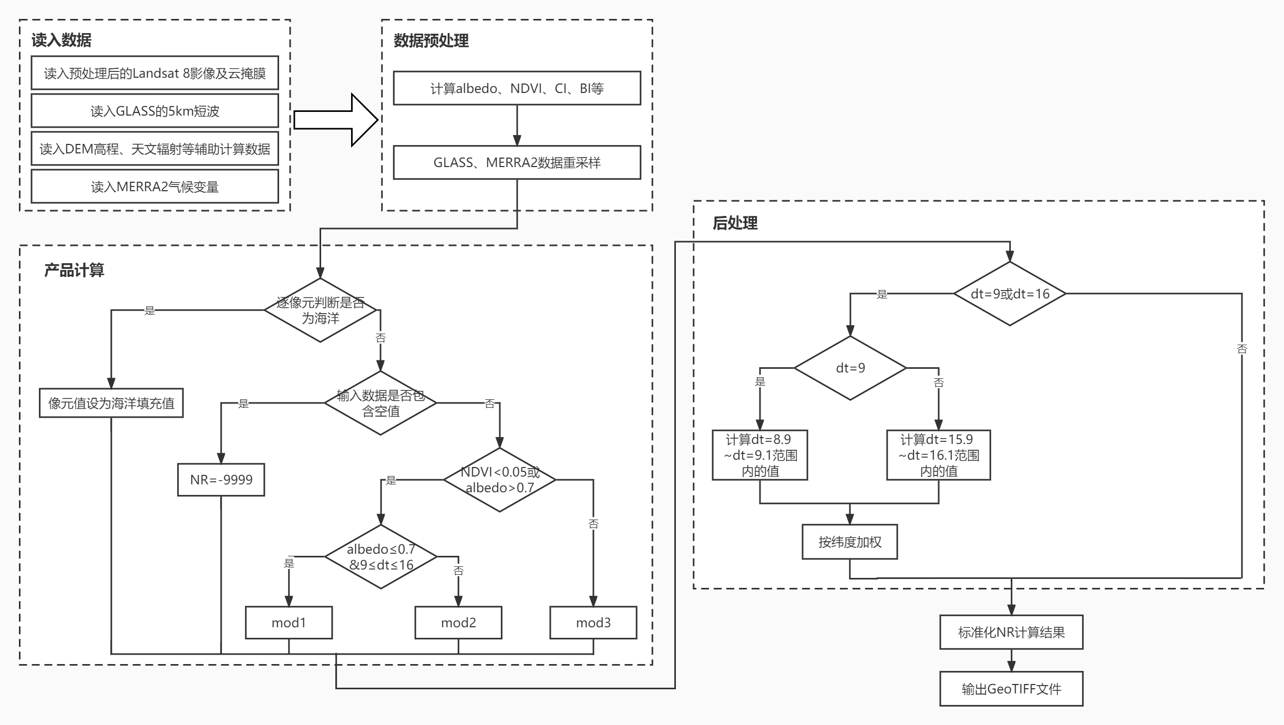

图1 产品生产流程图

## Hi-GLASS净辐射产品命名规则和文件格式

HIGLASS地表净辐射产品文件名形如：

LXXX_XXXX_PXXRXX_YYYYMMDD_YYYYMMDD_01_T1_nr_bvXX.tif

比如一个具体的例子是：

LC08_L1TP_040028_20191217_20220208_01_T1_nr_bv00.tif

其中：

1. 产品前缀【LXXX_XXXX】

表示产品输入的原始数据来源，如LC08_L1TP表示产品由Landsat8原始大气层顶反射率L1TP数据生成。

1. 产品行列号【PXXRXX】

表示产品位置所在的行列号。

1. 产品观测日期【YYYYMMDD】

表示产品的观测日期。

1. 产品生成日期【YYYYMMDD】

表示产品生成日期。

1. 产品后缀【nr】

表示该产品为地表净辐射产品

1. 产品版本号【bvXX】

表示产品使用算法的版本编号

## Hi-GLASS净辐射产品文件内容说明

Hi-GLASS地表净辐射产品生产数据空间分辨率为30m，时间分辨率为16天，具体内容如下：

参数说明：地表净辐射

数据类型：int16

数据范围：-4000-4000

填充值：-9999

Scale Factor：0.1

## 参考文献

Jiang, B., S. Liang, et al. (2018). "Validation of the Surface Daytime Net Radiation Product From Version 4.0 GLASS Product Suite." IEEE Geoscience and Remote Sensing Letters 16(4): 509-513.

Jiang, B., S. L. Liang, et al. (2016). "GLASS daytime all-wave net radiation product: algorithm development and preliminary validation." Remote Sensing 8(222): 17.